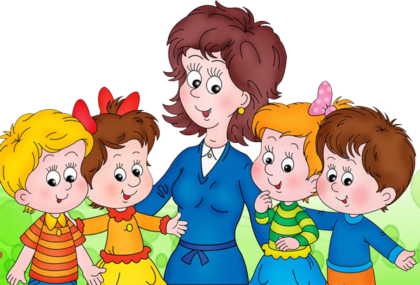

|  |  |  |
| --- | --- | --- |
| **1** | Общее количество детей в группе | 29 |
|  | Из них мальчиков | 15 |
|  | Из них девочек | 15 |
| **2** | Количество полных благополучных семей | 26 |
|  | Количество полных неблагополучных семей (пьянство, наркотики, судимость, дебоширство, отсутствие контроля за детьми со стороны родителей и т. д.) | 0 |
| **3** | Количество неполных благополучных семей | 25 |
|  | Из них количество, где мать (отец) одиночка | 5 |
|  | Из них количество семей разведенных родителей | 3 |
|  | Из них количество детей полусирот | 2 |
| **4** | Количество неполных неблагополучных семей | 0 |
|  | Из них количество, где мать (отец) одиночка | 0 |
|  | Из них количество семей разведенных родителей | 0 |
|  | Из них количество детей полусирот | 0 |
| **5** | Количество детей с опекаемыми детьми | 0 |
| **6** | Количество многодетных семей | 25 |

**7**. Уровень образованности родителей.

|  |  |  |  |
| --- | --- | --- | --- |
| Имеют высшее образование | Имеют среднее профессиональное образование | Имеют среднее образование | Учатся |
| 3 | 2 | 24 | 0 |
|  |  |  |  |

**8**. Социальный статус родителей

|  |  |  |
| --- | --- | --- |
| 1 | Служащие | 2 |
|  | Руководители (лица, занимающие должности руководителей предприятий и их структурных подразделений – директора, управляющие, заведующие, главные специалисты и др.) | 0 |
|  | Специалисты (лица, занятые инженерно-техническими, экономическими и другими работами, в частности администраторы, бухгалтера, инженеры, экономисты, энергетики, юрисконсульты и др.) | 0 |
|  | Другие работники, относящиеся к служащим (лица осуществляющие подготовку и оформление документации, учет и контроль, хозяйственное обслуживание, в частности делопроизводители, кассиры, секретари, статистики и др.) | 0 |
| 2 | Рабочие (лица, осуществляющие функции преимущественно физического труда, непосредственно занятые в процессе создания материальных ценностей, поддержание в рабочем состоянии машин и механизмов, производственных помещений и т. д.) | 12 |
| 3 | Предприниматели | 5 |
| 4 | Военнослужащие | 0 |
| 5 | Инвалиды | 2 |
| 6 | Пенсионеры | 0 |
| 7 | Вынужденные переселенцы (беженцы) | 0 |

**9.** Характеристика семей по материальному обеспечению.

|  |  |  |
| --- | --- | --- |
| Обеспеченны полностью | Средне обеспеченны | Мало обеспеченны |
| 23 | 5 | 1 |

**10.** Сведения об участии семей в жизни детского сада.

|  |  |  |
| --- | --- | --- |
| Постоянно участвуют | Эпизодически участвуют | Не участвуют |
| 29 | 0 | 0 |